1引言 2
1.1编写目的 2
1.2背景 2
1.3定义 2
1.4参考资料 2
2用途 2
2.1功能 2
2.2性能 3
2.2.1精度 3
2.2.2时间特性 3
2.2.3灵活性 3
2.3安全保密 3
3运行环境 3
3.1硬设备 3
3.2支持软件 4
4使用过程 4
4.1拓扑图 4
4.2安装与初始化 4
4.3出错处理和恢复 4

用户手册

1引言

1.1编写目的
明确本软件开发的最终目标，使开发出来的软件能够更好的达到用户的需求。

1.2背景
移动互联网快速发展使得移动网络购物日益便捷，人们可以不受时间、空间的限制，不受传统购物的诸多限制，随时随地在网上交易。此外，由于电子商务减少了商品流通的中间环节，节省了大量的开支，从而也大大降低了商品流通和交易的成本，比传统商贸模式在价格上更具竞争力。互联网支付平台可以为人们提供一个高效、快速的支付方式。

1.3定义
银联：中国银联
我司：北京银联商务有限公司
UMS：银联商务有限公司

1.4参考资料
《UMS_互联网支付平台_软件需求说明书》
《UMS_互联网支付平台_可行性研究报告》
《UMS_互联网支付平台_总体设计方案》
《UMS_互联网支付平台_概要设计说明书》

2用途

2.1功能

2.1.1运营管理平台
模块 | 页面 | 功能
登录模块 | 登录 | 单点登录;
登录模块 | 登录 | 多次登录失败密码被锁;
登录模块 | 登录 | 超过5分钟未点击页面，退出重新登录
登录模块 | 登录 | 登录短信+验证码登录;
登录模块 | 登录 | 修改密码;
交易管理 | 消费交易信息查询 | 当日消费交易查询
交易管理 | 退款交易信息查询 | 当日退款交易查询
交易管理 | 历史交易信息查询 | 除当日外,交易查询
交易管理 | 历史交易文件列表 | 除当日外,交易文件下载
商户管理 | 商户基本信息管理 | 商户基本信息查询/修改
商户管理 | 商户费率信息管理 | 商户费率信息查询/修改
商户管理 | 商户交易权限管理 | 商户交易权限查询/修改
商户管理 | 商户商编权限管理 | 用户商编权限停启
风控管理 | 商户风控配置 | 商户风控配置查询/停启
风控管理 | 风控交易单 | 风控交易单查询/生成/下载
系统管理 | 商服用户管理 | 商服平台新增用户
系统管理 | 运营用户管理 | 运营平台新增用户
黑名单 | 黑名单信息 | 黑名单信息查询/新增/修改/批量新增/文件下载
黑名单 | 黑名单信息审核(单笔) | 对黑名单信息的操作,只有审核通过才生效
系统资源管理 | 系统cpu资源使用率 | 系统cpu资源使用情况的查询/新增/修改

2.1.2商户服务管理平台

模块 | 页面 | 功能
登录模块 | 登录 | 单点登录;
登录模块 | 登录 | 多次登录失败密码被锁;
登录模块 | 登录 | 超过5分钟未点击页面，退出重新登录
登录模块 | 登录 | 登录短信+验证码登录;
登录模块 | 登录 | 修改密码/首次登录修改密码
防钓鱼 | -- | 页面始终显示用户身份信息
交易管理 | 交易信息查询 | 除当日外,交易查询
交易管理 | 交易文件下载 | 除当日外,交易文件下载

2.2性能

2.2.1精度
金额类单位为元，精度保留到分；

2.2.2时间特性
平均页面响应时间小于5s；
核心系统TPS大于150；

2.2.3灵活性
所有服务器均采用多活机制，系统间通讯全部通过负载进行报文分发。

2.3安全保密
1.页面中敏感信息（姓名、卡号、手机号等）需要进行脱敏处理。
2.数据库中敏感信息（姓名、卡号、证件号、密码等）需要进行加密处理。
3.日志中敏感信息（姓名、卡号、手机号等）需要进行加密处理。

3运行环境

3.1硬设备
服务器个数：核心服务器2个；WEB服务器2个
系统 | redhat 6.5-64x
CPU | 4C
内存 | 8G
硬盘 | 110G
网络 | 支持公网接入

3.2支持软件
操作系统：Linux/Windows系统
软件：JAVA 1.8以上版本、Tomcat 8.0以上版本
数据库：Oracle 11g以上版本、Rdeis 3.0以上版本

4使用过程

4.1拓扑图
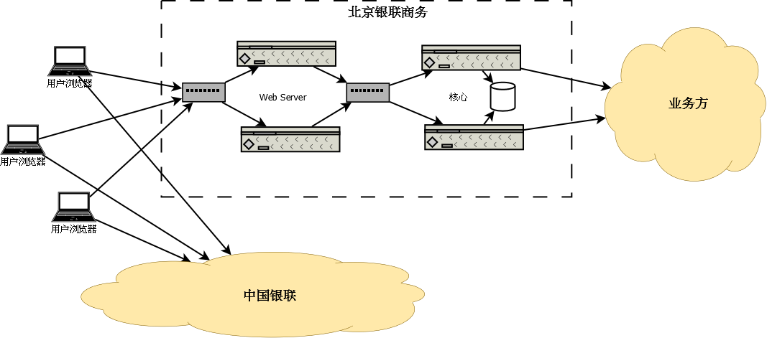

4.2安装与初始化
1. 启动数据库。
2. 将WEB系统压缩包（NetPay_WEB.zip）部署到WEB服务器HOME目录上，执行解包操作（unzip NetPay_WEB.zip）；进入bin目录（cd app/bin）；执行启动操作（sh ./startup.sh）。
3. 将核心系统压缩包（NetPay_OL.zip）部署到核心服务器HOME目录上，执行解包操作（unzip NetPay_OL.zip）；进入bin目录（cd app/bin）；执行启动操作（sh ./startup.sh）。

4.3出错处理和恢复
系统启动异常后需按照：核心系统 --> Web --> 数据库 的顺序逐个停止应用服务。
系统重启顺序：数据库 --> Web --> 核心系统

